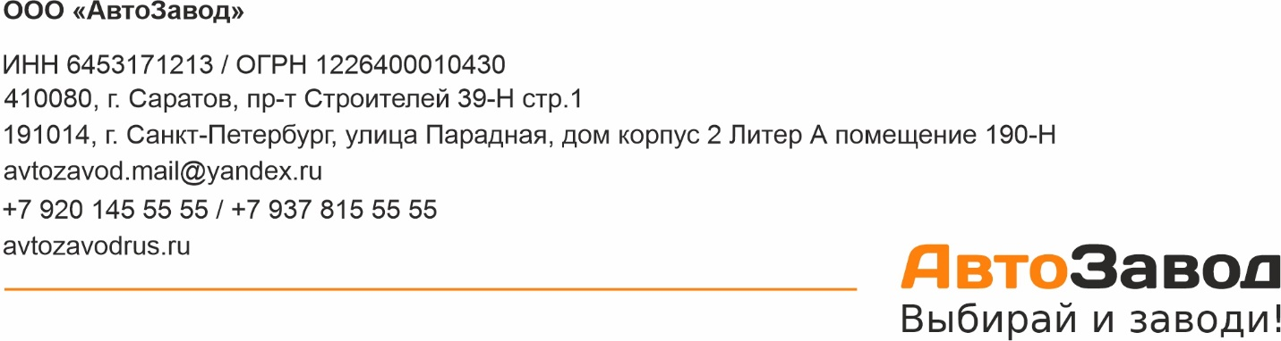
Электромобиль премиум-класс HongQi E-HS9 2022

Цена | 15 000 000 рублей

Автомобиль новый

Модель: | HongQi E-HS9 2021.12/ 2022.1 Qi Ling 660KM 4 Seats
VIN: | LFB1FV699M2L75844
Год выпуска:  Тип машины:  Тип батареи: | 2022  Электрокар  Трехкомпонентная литиевая батарея
Двигатель:  Емкость батареи (кВт): | 2 электродвигателя 551л.с.  120
Производитель: | Китай
Тип кузова: | SUV
Привод: | 4WD
Руль:  Размер колес: | Левый  22
Цвет Кузова: | Белый
Состояние: | Новый автомобиль
Пробег:  Разгон до 100км/ч: | 0 км  4.8 сек.
Быстрая зарядка до 80%: 45 минут
Медленная зарядка до 100%: 9,5 часов
Запас хода: 660 км
Описание автомобиля:
- Габариты 5209 мм * 2010 мм * 1731 мм
- Колесная база 3110
- Автоматическая парковка
- Функция контроля давления в шинах
- Индикатор давления в шинах
- Материал сидений натуральная кожа
- Полная LCD-приборная панель
- Размеры LCD-приборной панели 16.2
- Основные режимы регулировки сиденья вперед и назад, регулировка спинки, регулировка высоты
- Подножка для ног
- Функция обогрева сидений, вентиляция и массаж
- Электрическая память сидений
- Количество динамиков 16
- Многослойное звуконепроницаемое стекло
- Обогрев зеркал заднего вида
- Зеркала заднего вида с автоматической антибликовой защитой
- Климат контроль 4х зонный
- Конфигурация системы безопасности
- Антиблокировочная система тормозов
- Система распределения тормозных усилий
- Система экстренного торможения
- Противобуксовочная тормозная система
- Система контроля устойчивости
- Адаптивный круиз-контроль
- Электрическая сдвигаемая крыша-люк
- Адаптивное освещение фар
- Боковые подушки безопасности
- Подушка безопасности для водителя и переднего пассажира
- Центральный замок
- Многофункциональный руль
- Система безключевого запуска двигателя
- Доводчики дверей
- Передняя независимая подвеска двухрычажного типа
- Задняя независимая подвеска многорычажного типа
- Adjustable suspension регулируемая подвеска
- Внутренняя конфигурация
- Информационная система/интерфейс (дисплей, медиа)
- Радар заднего хода
- Система помощи при выезде с парковки
Дополнительное оборудование:
- Кузов автомобиля, салон (глянцевые элементы, зоны риска) покрыты защитной бронепленкой.

Если Вы планируете приобрести автомобиль своей мечты, звоните или оставляйте заявку на нашем сайте, менеджеры свяжутся с Вами в ближайшее время.
Форма расчета: Наличный/безналичный расчет. Возможен торг. Индивидуальные условия

